À propos des activités d'agencement.

I. Pourquoi il faut accorder de l'importance aux activités d'agencement ?

Sur le plan intellectuel et le plan conceptuel, elles :

développent l'esprit logique.
facilitent le passage du concret à l'abstrait.
stimulent l'imagination et la créativité.
renforcent la mémoire visuelle.
conduisent à la découverte et à l'organisation de l'espace
grâce :
- à un affinement des perceptions visuelles et tactiles.
- une découverte de nombreuses relations spatiales.
permettent une approche des notions :
- d'équivalence des formes
- de transformations géométriques
- de mesure
donnent naissance à des problèmes combinatoires.
servent de support à des démonstrations mais peuvent aussi, souligner le danger "d'une
démonstration par la manipulation", faire sentir le besoin d'une "vraie démonstration".
développent l'esprit critique.

Sur la plan pédagogique elles,

sont basées sur l'opérativité de l'élève.
font office de situations motivantes pour l'introduction ou le renforcement de certains concepts.
nécessitent souvent un travail par groupes.
permettent de mettre en œuvre une pédagogie différenciée, car il est facile de varier les
difficultés des situations-problèmes.
peuvent être auto-correctives.

II. Que peut-on agencer ou réagencer ?

A. Des formes :

- des points (réseaux...)
- des lignes (familles particulières, quadrillages.....)
- des surfaces (pavages, puzzles, frises....)
- des solides (empilements, jeux de construction, puzzles.....)

B. Des nombres :

- les "familles" (nombres premiers, amis, entiers....)
- congruences
- jeux combinatoires divers...
- carrés latins , carrés magiques...

C. Des "objets" :

- baguettes, réglettes..
- dominos divers .
- lettres , mots (anagrammes , mots croisés...)
- images (mémorys, jeu des familles...)
- fils (construction de courbes...)

III. Quelques situations-problèmes

1. Agencer des droites dans le plan.

On trace une droite dans le plan, elle partage le plan en 2 régions.
On trace deux droites, elles sont sécantes, ou bien parallèles, mais déterminent 3 ou 4 régions.
On trace trois droites dans le plan, elle partage le plan en ? régions…

2. Agencer des carrés de même taille.

Rechercher tous les assemblages de 3, 4, 5 carrés (Les polyminos).

3. Agencer des quadrilatères.

Vérifier que l'on peut paver le plan à l'aide d'une famille de quadrilatères quelconques.

4. Agencer des cubes.

Trouver tous les assemblages de 5 cubes "DICKSI". ( Les polycubes)

5. Agencer des baguettes.

On dispose d'un stock de fines baguettes de longueur 3,4 et 5 cm.
Faire l'inventaire des différents triangles "constructibles".

6. Des puzzles dans l'espace.

. Assembler 6 polycubes du type 1 X 2 X 3 et 3 cubes 1 X 1 X 1 pour obtenir un cube.
. Avec 9 tricubes "en L" saurez-vous reconstituer un cube ?

7. Agencer des triangles équilatéraux.

. Des triangles équilatéraux permettent de paver le plan. Vérifiez-le.
. Construire des polyèdres par assemblage de triangles équilatéraux tous identiques
(On obtient les déltaèdres).

8. Agencer des nombres.

. Dans quel ordre faut-il placer les chiffres 3,9,7 pour que le nombre à 3 chiffres ainsi formé soit
divisible par 7 ?
. Trouvez tous les nombres à quatre chiffres formés à partir de 0, 1, 5 et 8.
. Écrire dans les cases les nombres : 51, 52, 53, 54, 61, 62, 63, 64
Attention, dans deux cases ayant un côté commun, il ne doit pas y avoir deux fois le même chiffre.

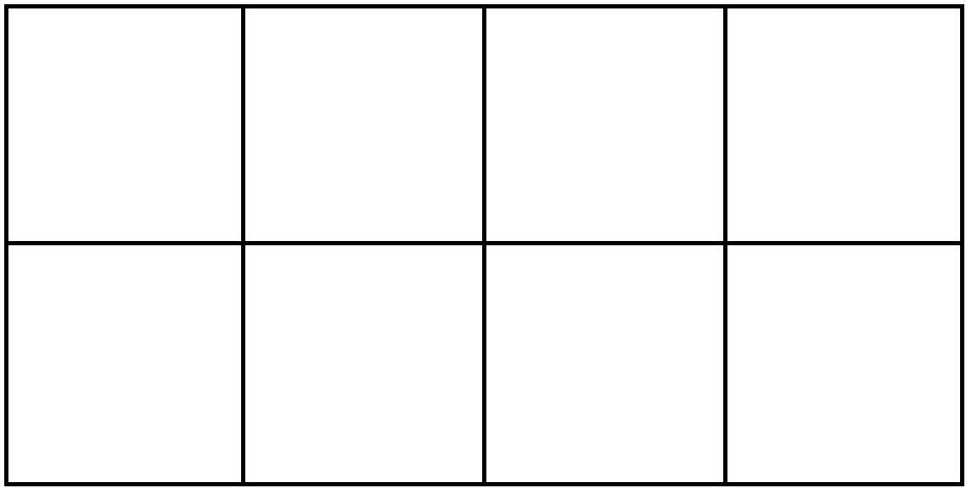

- Agencer des dominos.

Utiliser les 28 dominos pour former une "chaîne fermée".

10. Agencer des Pièces.

Placer 5 reines ne s'attaquant pas mutuellement sur un échiquier 5 X 5.

11. Les petits trains.

On dispose d'un stock de règlettes CUISENAIRE de longueur 5 et 9 centimètres. On forme des
"trains par juxtaposition".
Essayer d'obtenir des trains de longueur :19, 44, 60, 99 centimètres.

12. Agencement d'allumettes.

Construire avec n allumettes identiques, toutes les configurations possibles en éliminant toute
discontinuité et en considérant comme identiques deux configurations se déduisant l'une de
l'autre par un homéomorphisme. On se limitera aux valeurs suivantes de n : 1, 2, 3, 4, 5.

13. Agencer des carrés bicolores.

On assemble 4 carrés identiques au modèle présenté ci-dessous, pour former un nouveau carré.
Faire l'inventaire des figures obtenues, étant entendu que l'on considèrera comme équivalentes deux figures
qui se déduisent l'une de l'autre par rotation ou symétrie.

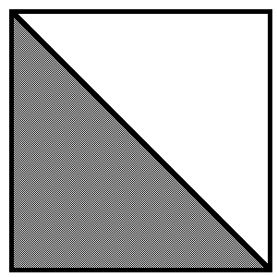

14. Agencer deux familles de "lignes parallèles".

Amorcer une recherche permettant de trouver les divers "réseaux".

